***Шиття весільного віночка у с. Михайлівка***  
Українське весілля - це пишне народне дійство, пронизане піснями, 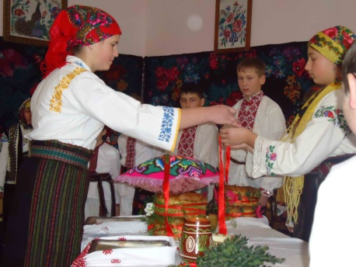примовками і приспівками, переплетена барвінком і калиною. Старі люди ще тримають в пам’яті форму українського весілля. Фольклористи збирають той цінний дар поколінь, записують, щоб передати нащадкам скарб. В національних традиціях-душа народу. Поки живуть традиції - існує народ.  
Весілля-один з найдавніших обрядів для кожного народу. «Не потрібен клад, якщо в чоловіка з дружиною в сім’ї лад”. В селі кажуть, як складеться у людини шлюб, так піде все життя.  
Обряди нашого весілля поділяються на 3 періоди: перед весільний,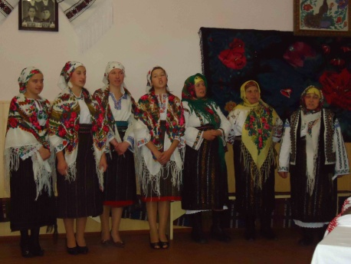 весільний, після весільний. Ми пропонуємо весілля « Шиття весільного вінка молодим».  
( В хаті святкова атмосфера, все прибрано в національному дусі: на стінах ікони, вишиті рушники, стіл застелений вишитою скатертиною на столі все для шиття віночка.  
( Чути спів свашок, йде молодий, зупиняються біля воріт молодої, ворота перев’язані червоною стрічкою).   
Свашки співають пісню « Покажіть нам молоду най ся не ховає».  
                                                     Покажіть нам молоду  
                                                     Найся не ховає,  
                                                     Бо вже наш молодий  
                                                     На неї чекає,  
                                                     Хоче її за руку взяти  
                                                     Тай поцілувати.  
                                                     Піти разом з нев до церкви.  
                                                     Тай си повінчати.  
 Виходить 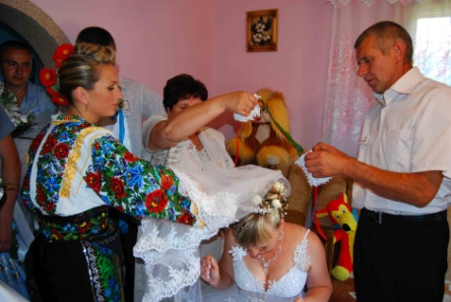молода, молодий та батько молодої обмінюють колачами.  
Під час співу свашок розпочинається процес пошиття весільного вінка молодій, до цього процесу причетні найближчі родичі молодої, розпочинають батьки і. т.  
Свашки співають пісню 

                                                     Гайда свашки в долину – 2р.  
                                                     Почервону калину – 2р.  
                                                     По зелений барвінок – 2р.  
                                                     Молоденькій на вінок – 2р.

                                                     Ой на небі три зіроньки – 2р.  
                                                     В молодої три сестрички – 2р.  
                                                     Одна несе голку,  
                                                    Друга несе нитку шовкову,  
                                                    Третя несе барвінок  
                                                    Молоденькій на вінок  
Цій пісні належить момент, коли починають шити віночок молодій…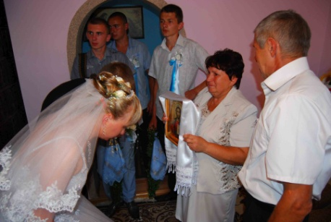 закликають тата та всіх рідних розпочати шиття весільного вінка.   
Після того, як вінок буде готовий молоді отримують « батьківське благословення».  
Ось така народна обрядовість має свою традицію проведення в Михайлівському селі, живе та поширюється поміж жителями села.